|  |  |  |  |
| --- | --- | --- | --- |
| **logo_AGH.tif**  **Wydział**: EAIiIB | **Imię i nazwisko:**  **Jakub Cios** | | **Rok: III** |
| **Blok: B** |
| **Grupa: 1** |
| **Data wykonania:**  **13.12.23** | **LABORATORIUM ENERGOELKTRONIKI**  **Falowniki jednofazowe** | | |
| **Zaliczenie:** | **Podpis prowadzącego:** | **Uwagi:** | |

# Badania symulacyjne falownika półmostkowego

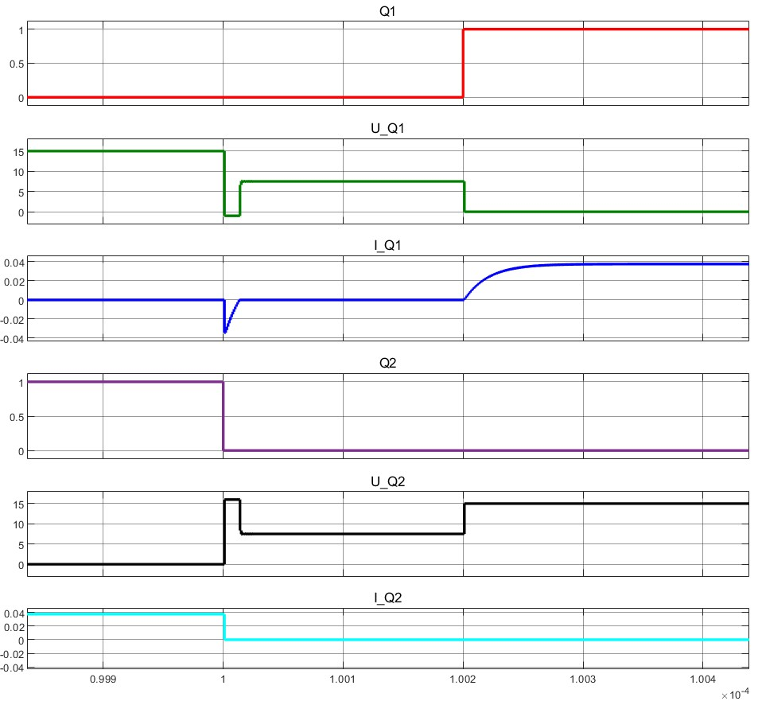

**Graf. 1** Przebiegi sygnałów sterujących oraz prądów i napięć falownika półmostkowego – zbliżenie na czas wyłączania tranzystora T2 oraz załączania tranzystora T1

Na powyższej grafice najważniejszym pod względem obserwacji jest ostatni z przebiegów   
tzn. prąd tranzystora drugiego. Widać na nim chwilową wartość ujemną, która jest spowodowana rozładowywaniem cewki. Zauważalne jest również opóźnienie między sygnałem załączenia tranzystora pierwszego, a wyłączeniem sygnału tranzystora drugiego. Jest to czas martwy i jest on niezbędny, aby nie nastąpiło do zwarcia, które może uszkodzić elementy układu. Jednakże   
nie może on być też zbyt długi aby nie tracić efektywności i prowadzić do strat mocy.

**Graf. 2** Przebiegi na wyjściu falownika półmostkowego przy rezystancji obciążenia równej 200

**Graf. 3** Przebieg napięcia na wyjściu falownika półmostkowego przy rezystancji obciążenia równej 1

**Graf. 4** Przebieg napięcia na wyjściu falownika półmostkowego przy rezystancji obciążenia równej 1 oraz zwiększonymi wartościami kondensatorów z 47e-6F na 5e-4F

Wraz ze zmniejszaniem rezystancji obciążenia przebiegi napięcia na wyjściu falownika półmostkowego przestają być prostokątne, a ich płaski wcześniej szczyt zaczyna być pochylony z prawej strony. Wynika to z faktu zwiększonego prądu, a w konsekwencji większej energii zgromadzonej na cewkach. Aby zapobiec temu zjawisku możemy zwiększyć wielkości kondensatorów .

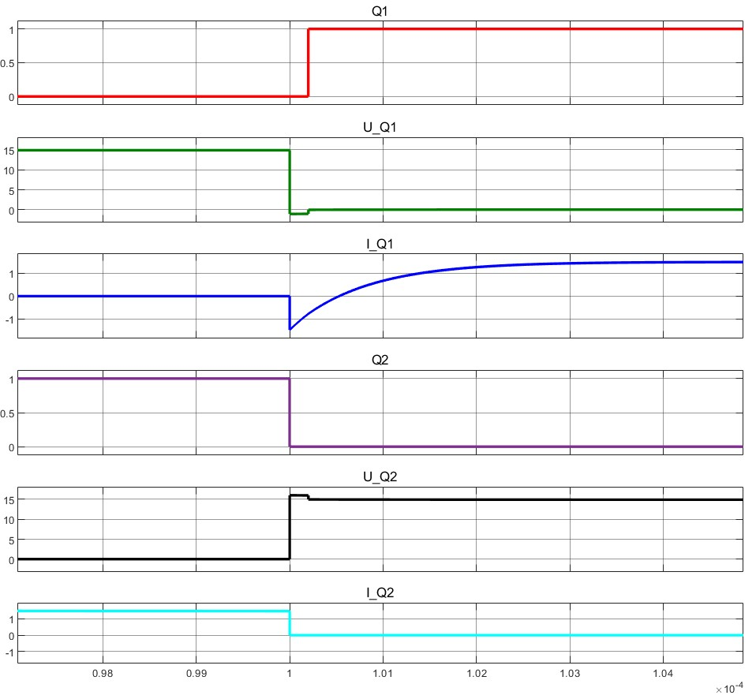

**Graf. 5** Przebiegi sygnałów sterujących oraz prądów i napięć falownika półmostkowego dla rezystancji obciążenia 5Ω   
– zbliżenie na czas wyłączania tranzystora T2 oraz załączania tranzystora T1

Porównując aktualny przebieg z rezystancja obciążenia wynoszącą 5Ω z przebiegiem zarejestrowanym w podpunkcie pierwszym, w którym dana rezystancja wynosiła 200Ω, szczególnie ważną obserwacją będzie zwiększona wartość ujemna prądu tranzystora pierwszego po wyłączeniu tranzystora drugiego. Wynika to z tego samego zjawiska co w poprzednim punkcie tzn. zwiększenia prądu obciążenia, a w konsekwencji większej energii zgromadzonej na cewce.

Porównując nadal poprzedni podpunkt z podpunktem pierwszym tym razem pod względem warunków korzystnych załączania tranzystorów możemy zauważyć, iż załączenie tranzystora występuje jeszcze podczas wartości ujemnej występującego na nim prądu. Jeśli wartość ta jest niewielka jest to korzystne zjawisko, które może zminimalizować straty załączeniowe tranzystora. Podczas analizy korzystnych warunków załączania tranzystorów należy wziąć pod uwagę wartości skuteczną prądu i maksymalnego napięcia tranzystora, ponieważ są one kluczowe dla zapewnienia bezpiecznej pracy tranzystora. Niestosowanie się do not katalogowych może prowadzić   
do uszkodzenia tranzystora. Optymalizacja załączania tranzystorów z ich uwzględnieniem pomaga zminimalizować straty mocy i utrzymać efektywność układu.

Odpowiedź na ten podpunkt została już udzielona w poprzednich podpunktach. Ponieważ dany przebieg dla obciążenia 200Om załączony został w pierwszym podpunkcie i względem niego odnoszone były różnice występujące w podpunktach 3 i 4.

Przewodzenie diody zaporowej jednego tyrystora następuje w przypadku wyłączenia przewodzenia drugiego tranzystora z powodu energii oddawanej przez cewkę. Występujący   
na niej prąd jest zarejestrowanym ujemnym przebiegiem prądu tranzystora w podpunktach 1 i 3. Dzięki zastosowaniu diód zaporowych tranzystory są chronione przed odwrotnym napięciem   
oraz zapobiegamy utratom energii.

# Badania modelu symulacyjnego falownika mostkowego sterowanego zgodnie z założeniami bipolarnej metody sinusoidalnej modulacji PWM

2.

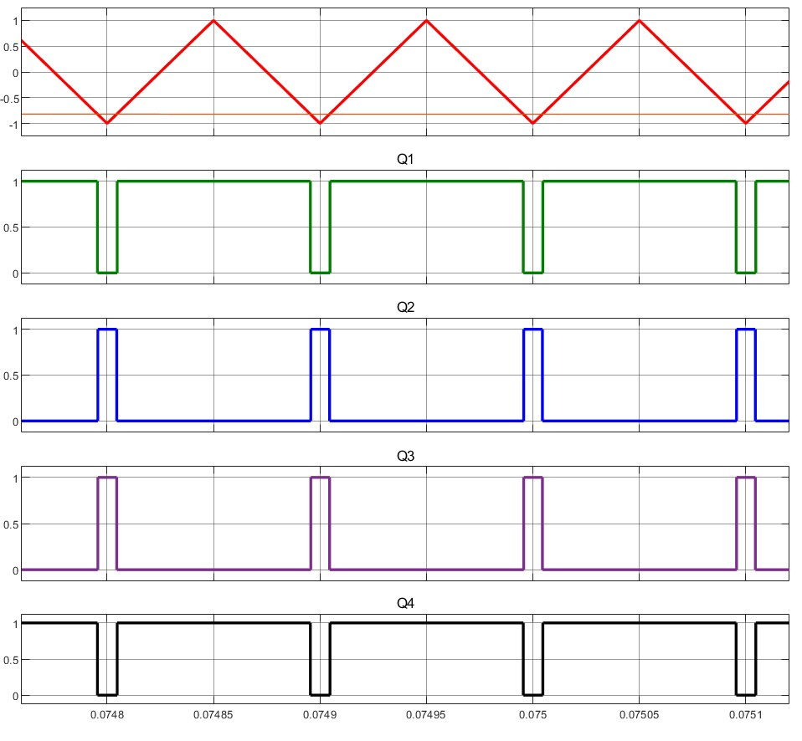

**Graf. 6** Przebiegi sygnałów nośnego i referencyjnego nałożonych na siebie oraz sygnałów sterujących falownika mostkowego sterowanego metodą bipolarną

Założeniem metody bipolarnej jest ustawianie stanu sygnałów sterujących jednej z par   
po przekątnej ułożonych tranzystorów (T1 i T4 lub T2 i T3) w zależności komparacji sygnału nośnego (trójkątny)z sygnałem referencyjnym (sinusoidalny), natomiast odwrotnie drugiej.   
Jak możemy zauważyć na powyższej grafice założenia te zostały spełnione.

3.

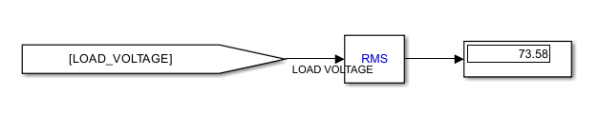

**Graf. 7** Wartość skuteczna napięcia na obciążeniu falownika mostkowego sterowanego metodą bipolarną dla ma=0,25

Wartość średnia napięcia na obciążeniu przy ustawionym współczynniku głębokości modulacji amplitudowej ma=0,25 wyniosła 73,58V. Maksymalna wartość napięcia pierwszej harmonicznej określona jest poniższym wzorem.

Zatem w naszym przypadku po podstawieniu odpowiednich wartości.

Natomiast wartość skuteczna dla przebiegu sinusoidalnego określona jest wzorem.

Wstawiając wcześniej otrzymaną wartość do powyższego wzoru otrzymujemy wartość bardzo zbliżoną do tej otrzymanej w modelu Simulink. Jest to poprawny wynik ponieważ wartość ta jest określana głównie przez pierwszą harmoniczną.

Idąc w drugą stronę aby otrzymać wartość napięcia RMS równą 230V.

**Graf. 8** Wartość skuteczna napięcia na obciążeniu falownika mostkowego sterowanego metodą bipolarną dla ma=0,813

W tym przypadku otrzymana wartość również była trochę większa ze względu na występowanie harmonicznych.

4.

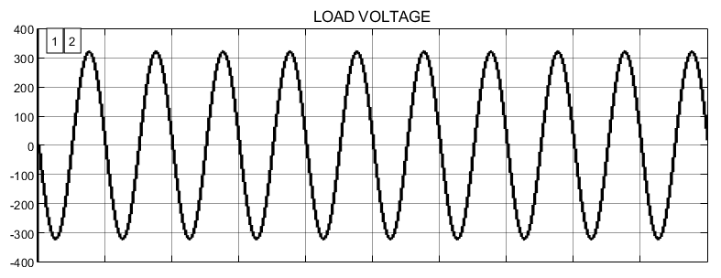

**Graf. 9** Przebieg napięcia na obciążeniu falownika mostkowego sterowanego metodą bipolarną dla czasu martwego 2e-7s

**Graf. 10** Przebieg napięcia na obciążeniu falownika mostkowego sterowanego metodą bipolarną dla czasu martwego 4e-7s

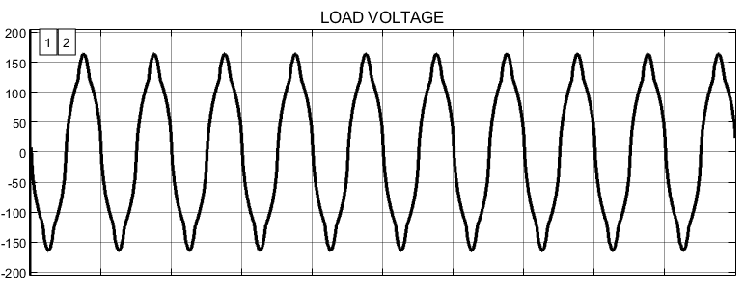

**Graf. 11** Przebieg napięcia na obciążeniu falownika mostkowego sterowanego metodą bipolarną dla czasu martwego 2e-5s

**Tab. 1** Wartości skuteczne napięcia na obciążeniu falownika mostkowego sterowanego metodą bipolarną w zależności od czasu martwego



Jak możemy zauważyć początkowo wraz ze zwiększaniem wartości czasu martwego traciliśmy schodkowość sygnału i obserwowaliśmy wzrost napięcia skutecznego, natomiast w miarę dalszego zwiększania zauważyliśmy odkształcenia sygnału oraz spadek wartości skutecznej napięcia. Wynika to z faktu, który był również omawiany w punkcie 4 mostka jednofazowego. Dobierając czas martwy należy zrobić to w taki sposób aby możliwie jak najbardziej zbliżyć sygnał do przebiegu sinusoidalnego. Dzięki temu uzyskamy najlepszą efektywność.

5.

**Graf. 12** Przebieg prądu na wyjściu mostka

**Graf. 13** Pomiar wielkości tętnień prądu na wyjściu mostka

Pomiaru wielkości tętnień dokonujemy w miejscu, w którym na grafice 12 przebieg ma największą szerokość (wahania są największe). Wyniosły one 12,72A.

**Graf. 14** Pomiar wielkości TSW na przykładowym zbliżeniu przebiegu prądu na wyjściu mostka

**Graf. 15** Pomiar wartości peak to peak napięcia na wyjściu mostka

Z powodu niezrozumienia instrukcji wyznaczałem wielkość tętnień w inny sposób oraz również wielkość maksymalną tętnień, którą zostawiłem dla porównania.

Wyznaczenie tętnień maksymalnych, jest kluczowe względem odpowiedniego doboru indukcyjności dławika. Aby otrzymać wzór na tętnienia maksymalne zauważamy, iż składnik D powyższego wzoru można określić w następujący sposób.

Podstawiając do poprzedniego wzoru otrzymujemy:

Aby otrzymać wartość maksymalną należy obliczyć pochodną z tego wyrażenia oraz przyrównać ją do zera.

Dzięki czemu ostatecznie otrzymujemy wzór na wartość tętnień maksymalnych.

Po podstawieniu zmierzonych przez nas wartości otrzymujemy wartość maksymalną tętnień prądu na cewce filtru dolnoprzepustowego na wyjściu falownika.

Wyznaczona w ten sposób wielkość wyszła trochę mniejsza, chociaż nie powinna. Błąd może wynikać z przyjętych w obliczeniach przybliżeń.

6.

Charakterystyka dla wartości współczynniku głębokości modulacji amplitudowej od 0 do 1   
ma charakter liniowy, następnie wartości sinusoidy referencyjnej zaczynają w coraz większym stopniu przekraczać wartości sygnału nośnego i na wyjściu skrajne (dolne oraz górne) części sygnałów stają się płaskie, a charakterystyka przestaje być liniowa. Zjawisko to widać na poniższej grafice. Charakterystyka przeprowadzona została jedynie dla wartości od 0 do 2 jednak z instrukcji wiadomo, iż powyżej wartości 3 zdolność inwertera do modulacji napięcia wyjściowego zanika,   
a sam falownik wchodzi w tryb przewodzenia półokresowego.

**Tab. 2** Wartości skuteczne napięcia na obciążeniu falownika mostkowego sterowanego metodą bipolarną w zależności od współczynnika ma



**Graf. 16** Charakterystyka wartości skutecznej napięcia na obciążeniu falownika w zależności od współczynnika ma

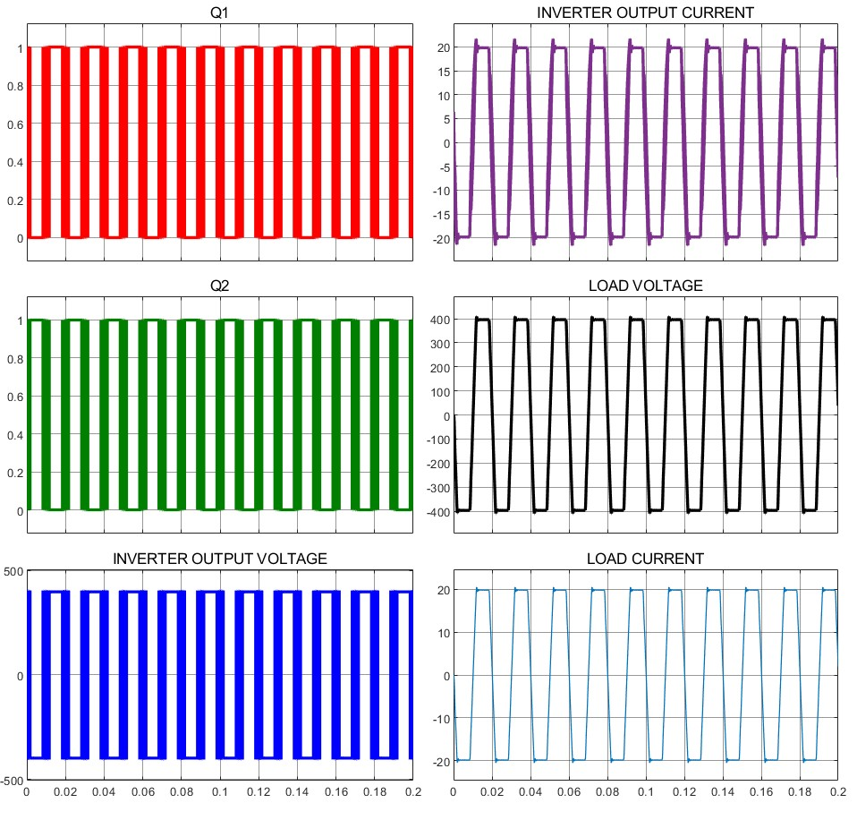

**Graf. 17** Przebiegi sygnałów sterujących T1 i T2, napięcia i prądu na wyjściu oraz napięcia i prądu na obciążeniu falownika mostkowego sterowanego metodą bipolarną przy ma=2

7.

**Graf. 18** Budowa układu sterowania bipolarnego falownika mostowego

Zaczynając od lewej strony układ sterujący pracą tranzystorów w falowniku mostkowym bipolarnym składa się z bloczków generujących sygnał nośny (trójkątny)   
oraz referencyjny(sinusoidalny). Nazw poszczególnych bloczków nie będę podawał ponieważ zostały one podane w instrukcji. Sygnał sinusoidalny jest mnożony przez współczynnik głębokości modulacji, następnie względem niego porównywana jest wartość sygnału nośnego. Jeśli sygnał ma wartości większe od wartości sygnału referencyjnego otrzymujemy stan wysoki, odwrotnie stan niski. Sygnał ten podawany pośrednio jest na pierwszą parę leżących po przekątnej tranzystorów (T1 i T2), natomiast jego negacja podawana jest na drugą parę tranzystorów   
(T2 i T3). Oba sygnały przed podaniem na tranzystory przechodzą jeszcze przez bloczki opóźniające, który jest zamontowany w celu wprowadzenia czasu martwego zabezpieczającego układ Dzięki takiemu układowi spełnione zostają założenia metody modulacji bipolarnej określone wcześniej w podpunkcie pierwszym.

# Badania modelu symulacyjnego falownika mostkowego sterowanego zgodnie z założeniami unipolarnej metody sinusoidalnej modulacji PWM

2.

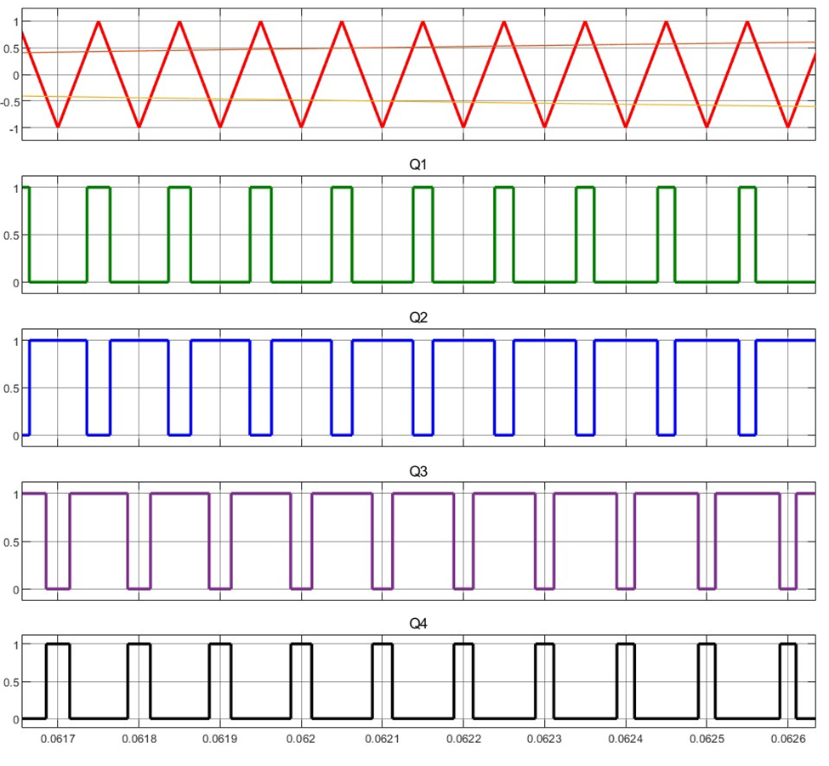

**Graf. 19** Przebiegi sygnałów nośnego i referencyjnych nałożonych na siebie oraz sygnałów sterujących falownika mostkowego sterowanego metodą unipolarną

Różnica pomiędzy opisywaną wcześniej metodą bipolarną, a aktualnie opisywaną unipolarną polega na tym, iż zamiast jednego sygnału referencyjnego są dwa odwrotne względem siebie. Sygnały załączające w tym przypadku również są generowane poprzez komparację sygnału nośnego z sygnałami referencyjnymi. Sygnały tranzystorów T1 oraz T2 są załączane na przemian   
w zależności od stanu wynikającej z komparacji względem pierwszego sygnału, natomiast sygnały tranzystorów T3 oraz T4 w zależności od komparacji względem drugiego sygnału referencyjnego. Powyższa grafika jest potwierdzeniem tych założeń.

3.

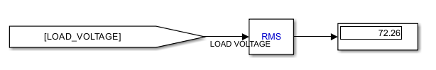

**Graf. 20** Wartość skuteczna napięcia na obciążeniu falownika mostkowego sterowanego metodą unipolarną dla ma=0,25

Tak samo jak w przypadku metody bipolarnej maksymalna wartość napięcia pierwszej harmonicznej określona jest poniższym wzorem.

Zatem nie wykonując drugi raz tych samych wyprowadzeń możemy zauważyć, iż otrzymaliśmy bardzo zbliżone względem siebie wartości i aby otrzymać napięcie 230V również należy współczynnik głębokości modulacji na 0,813.

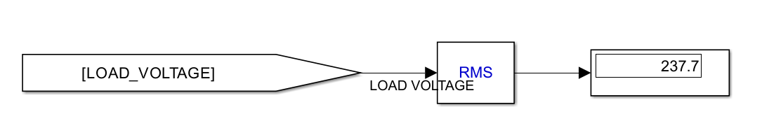

**Graf. 21** Wartość skuteczna napięcia na obciążeniu falownika mostkowego sterowanego metodą unipolarną dla ma=0,813

W tym przypadku również wartość wyszła zbliżona względem metody bipolarnej.

4.

**Graf. 22** Przebieg napięcia na obciążeniu falownika mostkowego sterowanego metodą unipolarną dla czasu martwego 2e-7s

**Graf. 23** Przebieg napięcia na obciążeniu falownika mostkowego sterowanego metodą unipolarną dla czasu martwego 4e-7s

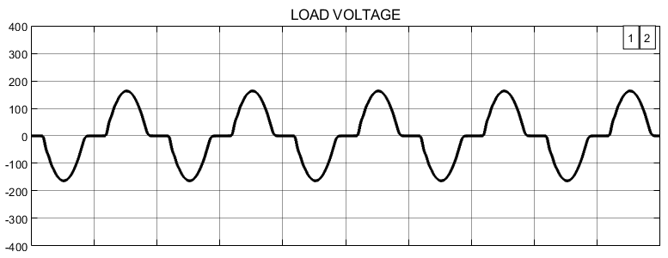

**Graf. 24** Przebieg napięcia na obciążeniu falownika mostkowego sterowanego metodą unipolarną dla czasu martwego 2e-5s

**Tab. 3** Wartości skuteczne napięcia na obciążeniu falownika mostkowego sterowanego metodą unipolarną w zależności od czasu martwego



Zauważamy tutaj to samo zjawisko co w podpunkcie 4 metody bipolarnej. Jednakże czas martwy jest już początkowo dobrany tak, że schodkowość została zmniejszona do minimum, a zwiększanie go powoduje jedynie degenerację sygnału.

5.

**Graf. 25** Przebieg prądu na wyjściu mostka

**Graf. 26** Pomiar wielkości tętnień prądu na wyjściu mostka

Pomiarów dokonujemy podobnie jak w przypadku metody bipolarnej. Zważając na fakt,   
iż wielkość tętnień rozkłada się inaczej co możemy zaobserwować na grafice 25. Zmierzona wartość tętnień wyniosła 3,3A. Poniżej, ponieważ oba podpunkty zrobiłem zanim zrozumiałem, że należało zmierzyć w powyższy sposób wielkość tętnień, jest pozostawiona dla porównania wyliczona wielkość tętnień maksymalnych. W tym przypadku również wyszła ona trochę mniejsza.

**Graf. 27** Pomiar wielkości TSW na przykładowym zbliżeniu przebiegu prądu na wyjściu mostka

**Graf. 28** Pomiar wartości peak to peak napięcia na wyjściu mostka

6.

Przebieg charakterystyki w tym przypadku jest bardzo podobny jak dla metody bipolarnej ponieważ jego wygląd jest ma identyczne uzasadnienie.

**Tab. 4** Wartości skuteczne napięcia na obciążeniu falownika mostkowego sterowanego metodą unipolarną w zależności od współczynnika ma



**Graf. 29** Charakterystyka wartości skutecznej napięcia na obciążeniu falownika w zależności od współczynnika ma

**Graf. 30** Przebiegi sygnałów sterujących T1 i T2, napięcia i prądu na wyjściu oraz napięcia i prądu na obciążeniu falownika mostkowego sterowanego metodą inipolarną przy ma=1.9

7.

**Graf. 31** Budowa układu sterowania unipolarnego falownika mostkowego

Zaczynając od lewej strony mamy te same bloczki generujące sygnał nośny, referencyjny   
oraz bloczek do regulacji współczynnika głębokości modulacji jak w przypadku metody bipolarnej. Różnica polega na tym, iż w tym przypadku tranzystory T4 oraz T3 nie są podłączone do tych samych sygnałów co ich pary. Są sterowane komparacją do negacji sygnału sinusoidalnego, a ponieważ sygnał T4 jest załączany negacją wyniku tej komparacji (podwójna negacja) jest załączony w tym samym czasie co tranzystor T1. Tranzystor T3 jest załączany wynikiem tej komparacji bez negacji (pojedyncza negacja) zatem załącza się wtedy gdy tranzystor T2, co ostatecznie daje podobny skutek co metoda bipolarna. Sygnały te również,   
jak w przypadku metody bipolarnej, są opóźnianie w celu zabezpieczenia układu.